# Aufgabe

Es soll eine Ampelschaltung gebaut werden. Die Ampel wird mit Hilfe einer Website geschaltet. Der Workshop besteht dabei aus drei Teilaufgaben und dem Aufbau der Schaltung.

# Teile

* Raspberry Pi
* Steckbrett
* 3x LED
* 3x Widerstand 320Ω
* Kabel

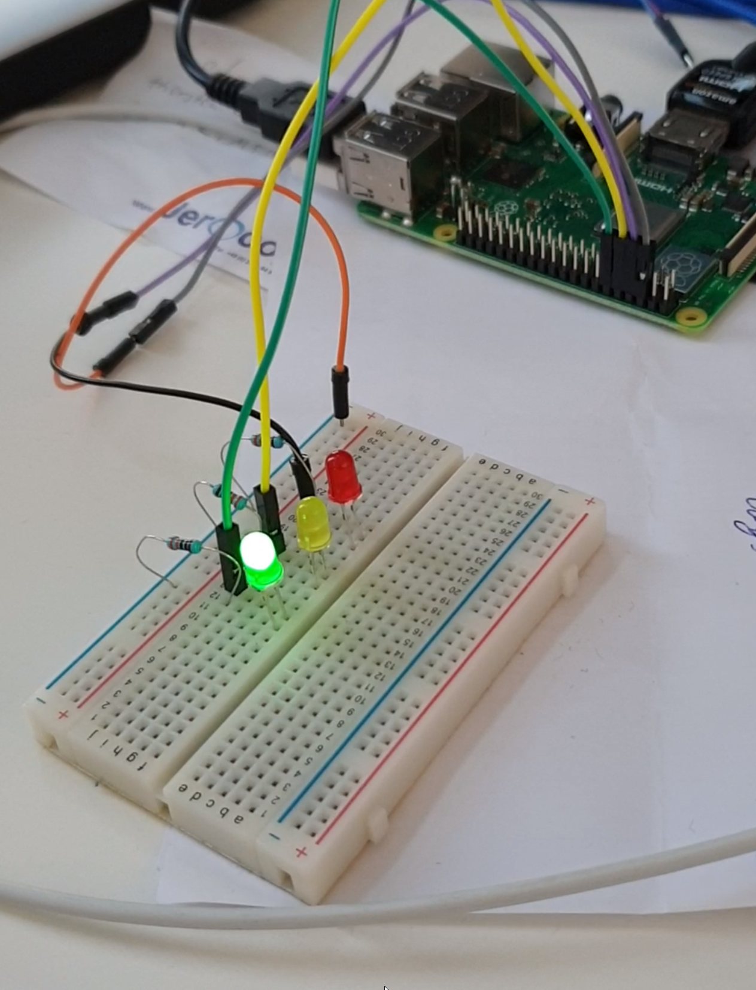

# Steckbrett/ LED

# http://localhost:8080/custom/breadboard.png http://localhost:8080/custom/led.png